**2025北京—福州安全应急产业博览会 | 邀您相聚福州，共话安全**

为深入贯彻习近平总书记关于应急救援工作的重要讲话精神及党中央的战略部署。中国灾害防御协会联合中国安能建设集团有限公司，将于2025年10月16日至19日在福州海峡国际会展中心隆重举办2025北京—福州安全应急产业博览会，旨在打造智慧应急创新技术与产品的展示平台、应急产业与市场桥接的供需平台、促进技术流通与交流合作的实效平台，推动应急产业创新发展，为行业新质生产力的凝聚献策献力。

## 展会信息

**展会名称**：2025北京—福州安全应急产业博览会

**展会主题**：科技驱动应急，守护生命之舟（待定）

**展会时间**：2025年10月16日—19日

**展会地点**：福州国际海峡会展中心

**展 馆**：9号馆

## 展区规划

智慧应急及无人化科技展区

工程救援装备展区

水域救援装备展区

综合救援与个体防护展区

综合服务与保障展区

## 展品范围

1. **智慧应急产品**
2. 数字科技与信息化
3. 监测预警
4. 无人化应用
5. **综合救援产品**
6. 应急大型救援装备
7. 消防救援装备
8. 水域救援装备
9. 航空救援装备
10. 医疗救援装备
11. 应急保障装备
12. 应急救援处置类
13. **综合服务与保障**
14. 安全应急服务类
15. 风险减量与保险金融
16. 防灾减灾服务
17. 科普宣传与培训
18. **安全防护产品**
19. 个体防护类
20. 安全材料类
21. 专用安全生产类
22. **水域救援装备**
23. 水域智能装备
24. 水上救援装备
25. 水下救援装备
26. 防护装备
27. 特殊环境装备
28. 防汛排涝装备
29. 水域医疗救援装备
30. 水上消防装备

## 专业观众

1. 各省、市、自治区政府应急管理、工业信息化、科技、消防救援、水利、海事、海洋、交通运输部救助打捞、气象、渔业、住建、地震、人防等相关部门负责人；
2. 院士及高端智库、行业专家智库；
3. 中国灾害防御协会及各分支机构；
4. 外国驻京领馆和商协会；
5. 各地救援中心、消防协会、水上救援队、地方应急联盟；
6. 民间救援机构、基金会等社会公益组织和单位；
7. 城市应急科技研发企业、应用技术企业；
8. 科研院校、医院、产业园区、社区管理、物业负责人；
9. 各地央企、国企采购部门、国内外代理商、贸易商；
10. 城市服务（通讯、供电、海事救援、交通枢纽、物资储备、物流运输、危化品等）；
11. 行业媒体、培训机构、金融保险、投资机构等。

# 三、宣传媒体

1. **专业媒体**

邀请《中国应急管理报》《中国减灾》《防灾博览》《防灾减灾学报》、《中国救助与打捞》杂志、《水上安全》杂志等专业媒体。

1. **主流媒体**

新华网、北京电视台、北京日报、人民日报、北京青年报、新京报、中国经济周刊、中国日报网、人民政协网、人民网、光明网、央视网、千龙网、中国网、央广网、新浪财经、中国新闻网、河北新闻网等主流媒体。

1. **安博会媒体矩阵**

北京国际安博会公众号、视频号、官网、小程序、抖音、微博、百家号、搜狐号、一点号、企鹅号等新媒体。

1. **战略合作媒体**

《应急中国》栏目

1. **指定媒体**

新华网会展频道（拟）

1. **协会媒体矩阵**

中国灾害防御协会官网、公众号、数字减灾公众号、中国灾害防御动态、强国号等媒体矩阵

海洋装备博览会官方媒体

1. **其他合作伙伴**

人民日报健康客户端

公共安全装备网

消防百事通

上海河姆渡实业发展有限公司

# 四、同期活动

* 开幕式及论坛
* 专业技术交流与研讨会
* 应急救援技能演示
* 商务洽谈与合作对接
* 现场媒体采访

# 五、联系方式

**展位预订/展会咨询**

杨女士 15201390919

李先生 19116345793

李女士 18502267606

**市场宣传/论坛合作**

郑先生 18513509943

李女士 15231078257

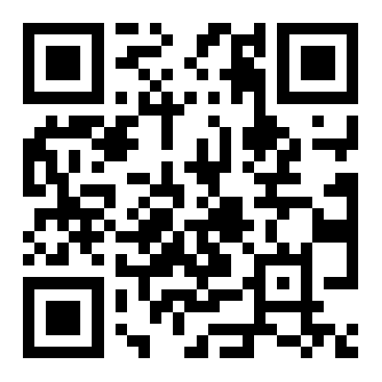

安博会公众号 安博会网站